湖南罗森尼娜食品有限公司2024年校园
招聘简章
公司介绍：
罗森尼娜公司创立于1998年，最初成立于湖南郴州资兴，由一家手工作坊的烘焙蛋糕店经过25年的努力，发展成为集研发、生产、销售一体的食品连锁企业，长沙和郴州两地门店数量70余家。
罗森尼娜致力于打造成为精品烘焙连锁品牌，罗森尼娜品牌深受广大消费者喜爱，目前已成为湖南省烘焙行业知名品牌，多次获得湖南省烘焙协会颁发的“知名品牌”、“名牌饼干”等称号。
主要产品有：现烤面包、生日蛋糕、西点甜品、饮品、三明治沙拉、常温糕点、端午粽子、中秋月饼、过年年礼。
岗位介绍：
一、营业员（20人）
薪资/工作地点/学历要求（3.3k-4k/长沙/大专及以上）
岗位职责：
1.全面掌握店内面包、蛋糕的种类及特点，以专业、热情的态度为顾客提供优质的产品介绍，确保顾客获得满意的购物体验，无需进行强制推销。
2.保持亲切友善的笑容，营造温馨的购物环境，确保店内卫生整洁，提升顾客满意度。
3.与现烤员紧密协作，根据销售情况调整产品售卖策略，负责门店货品陈列及产品打包工作，确保商品美观、有序。
4高效处理外卖订单，确保订单准确无误，及时响应顾客需求。
5.执行店长安排的其他相关工作，积极配合团队达成业绩目标。
岗位要求：
1. 性格特质：积极主动，服务意识强烈；活泼开朗，具备良好的亲和力；能吃苦耐劳，对待工作认真负责。
2. 年龄要求：18-30周岁，具备健康证。
二、门店经营管培生（10人）
薪资/工作地点/学历要求（4.2-5k/长沙/大专及以上）
岗位职责：
1. 参与门店的日常运营管理，学习并理解公司的运营策略和标准流程；
2. 协助店长进行商品管理，包括商品陈列、库存盘点、货品补充等，确保店面形象和货品状况良好；
3. 提供优质的顾客服务，处理顾客咨询和投诉，维护良好的顾客关系；
4. 学习并参与销售和市场推广活动，提升门店的销售业绩；
5. 收集和分析顾客反馈信息，为改进门店运营提供建议；
6. 参与团队协作，提升团队整体的工作效率和顾客满意度；
7. 完成店长安排的其他相关工作。
岗位要求：
1. 大专及以上学历，专业不限，对零售行业有热情，愿意从基层做起；
2. 不要求工作经验，但必须具备以下五项特质：诚实可靠、亲和友善、热情肯干、关注细节、聪敏好学；
3. 具备良好的沟通能力和逻辑思维，能够清晰、得体地与顾客和团队成员交流；
4. 形象气质佳，身高160cm以上，具备良好的职业形象和顾客服务意识。
三、烘培技师（30人）
薪资/工作地点/学历要求（3.3k-6k/长沙/大专及以上）
岗位职责：
1. 负责门店面包与蛋糕产品的制作，包括面包现烤、蛋糕裱花及三明治等；
2. 严格遵守食品安全标准，确保产品卫生与质量；
3. 维护烘焙设备，保持工作区域的清洁和整洁；
4. 学习并掌握各种烘焙技术和配方，确保产品的出品质量；
岗位要求：
1. 食品专业优先，优秀应届毕业生亦可；
2. 对性别不设限，具备吃苦耐劳的精神，对烘焙行业充满热情；
3. 对烘焙技术有浓厚兴趣，愿意学习和不断提升；
4. 有无经验均可，但必须热爱烘焙并渴望学习相关技术；
5. 具备良好的团队合作精神，能够在快节奏的工作环境中保持专业和高效；
6. 注重细节，具备一定的创新意识和审美能力。
福利待遇：
内部折扣：公司员工享受公司所有产品内部折扣
健康体检：公司为工作满一年的员工报销体检费用
生日礼金：生日当天发放礼金，并享受带薪生日假
节日福利：中秋、端午节、过年公司会发放节令福利
年度旅游：每年公司组织免费旅游1-2次
员工评优：每月度、年度的优秀员工，公司将发放丰厚奖金
年度奖金：每年年底公司会对每位员工发放年终奖
员工宿舍：每家门店提供员工宿舍，供公司员工免费居住。

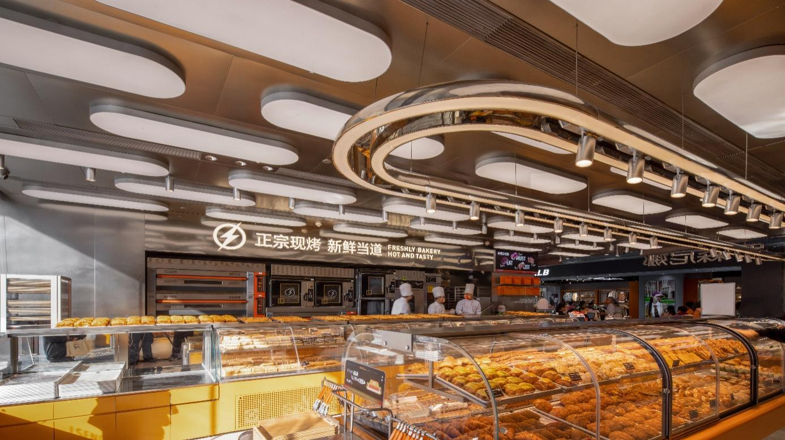
工作环境：

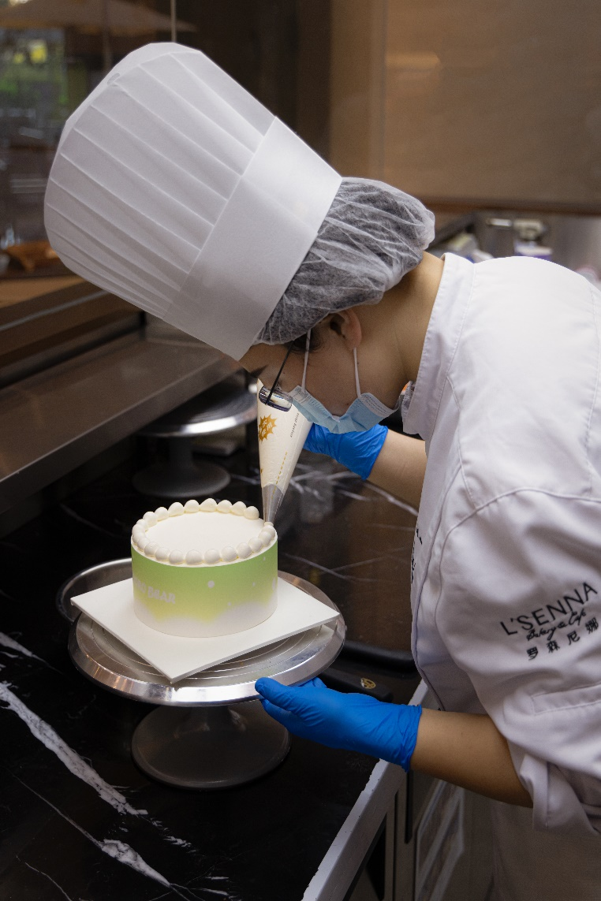
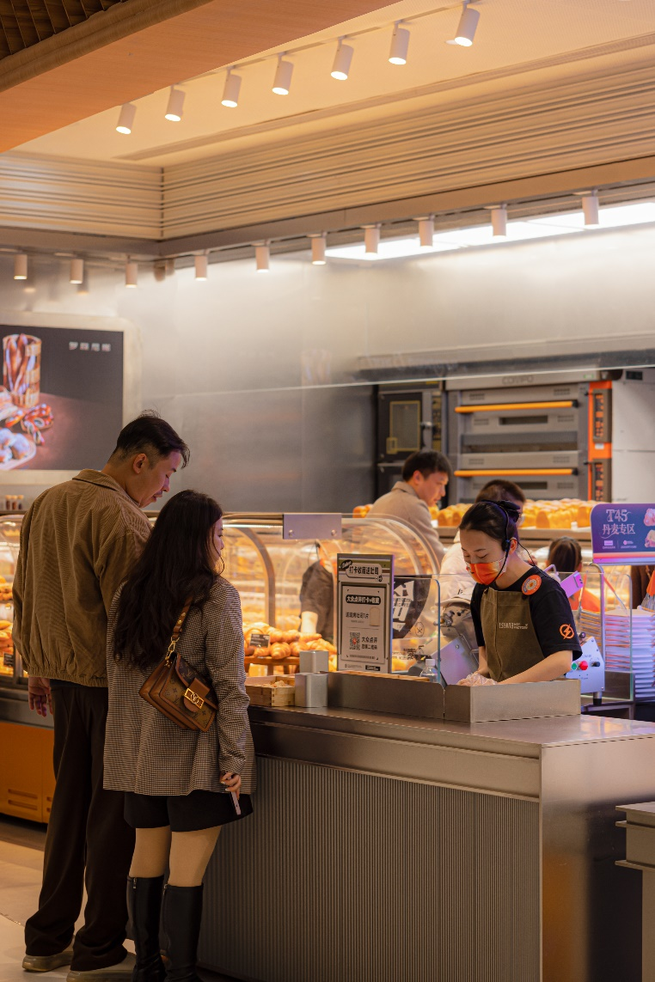
住宿环境：
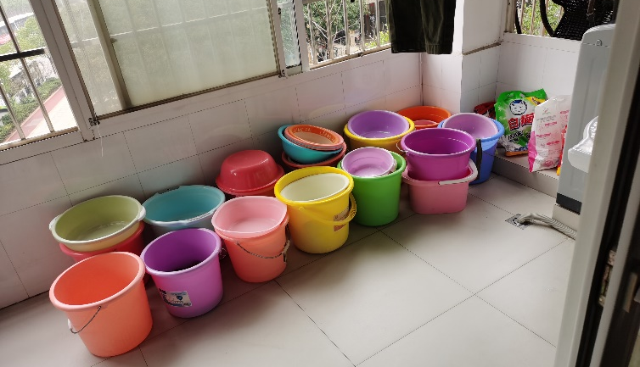
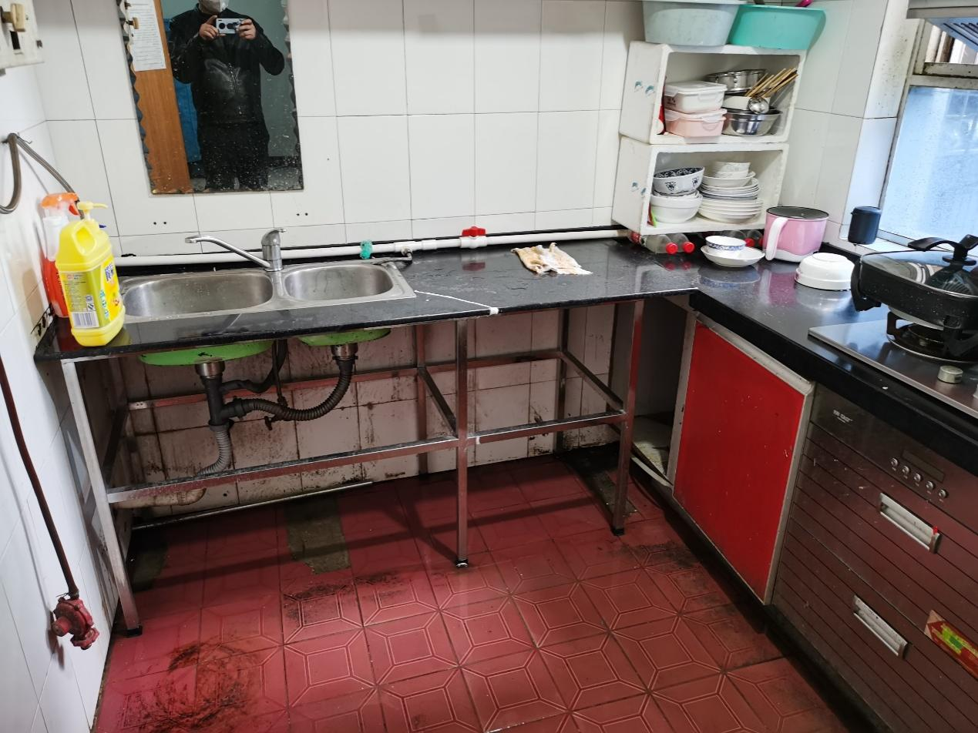
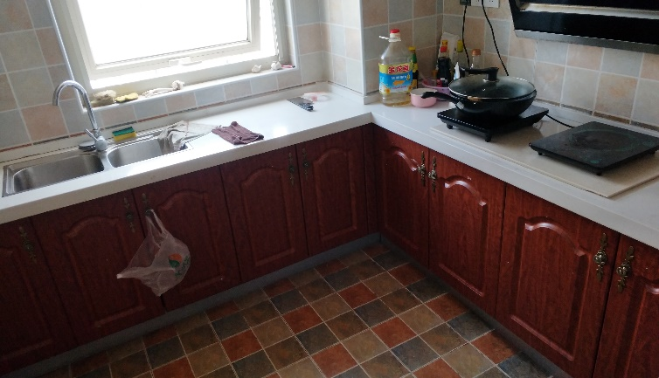
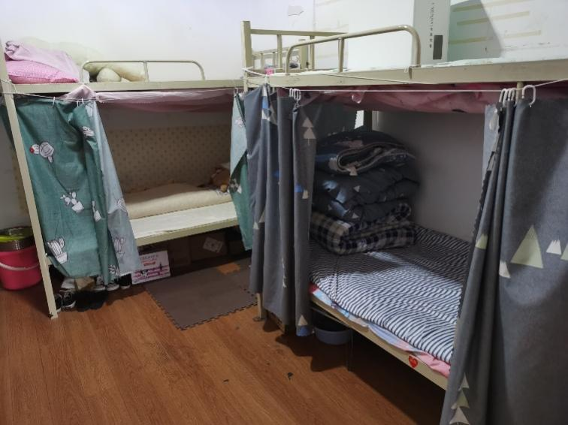
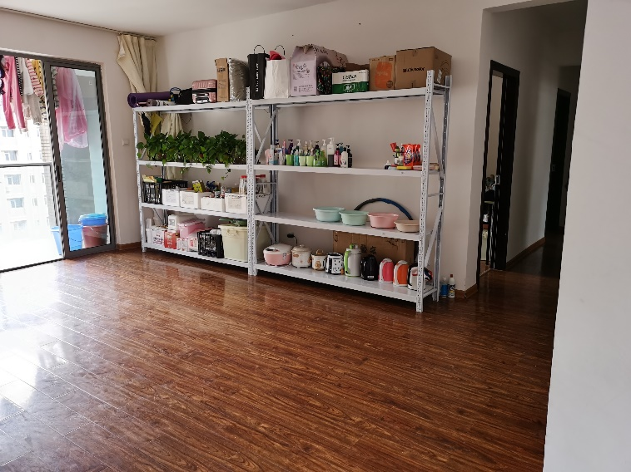
联系方式：
联系人：蔡先生
联系电话：199 1895 2736
联系邮箱：caijincheng@lsenna.com
联系地址：湖南省长沙市岳麓区梅溪湖街道梅溪湖路56号创智园12栋607、608号（华夏银行湘江新区分行旁中广中心6楼）

